**ANALIZADOR LEXICO EN JAVA**

Este ejemplo muestra como implementar un analizador léxico a mano en Java. El analizador léxico reconoce los siguientes tokens: "+", "-", "*", "/" además de números enteros y reales, identificadores y las palabras reservadas: “Entero", “Booleano", “Programa", "Inicio", "Fin", "Variables", "Constantes", "Cierto", "Falso".

El AFD del analizador léxico es el siguiente:

Cargar el proyecto “AnaLex1” con el NetBeans IDE 6.9.1, ejecutar el programa desde la clase Main, ingresar el nombre del archivo a analizar (prueba.txt) indicando la ruta del directorio donde se halla.

El analizador mostrara los lexemas y tokens reconocidos:

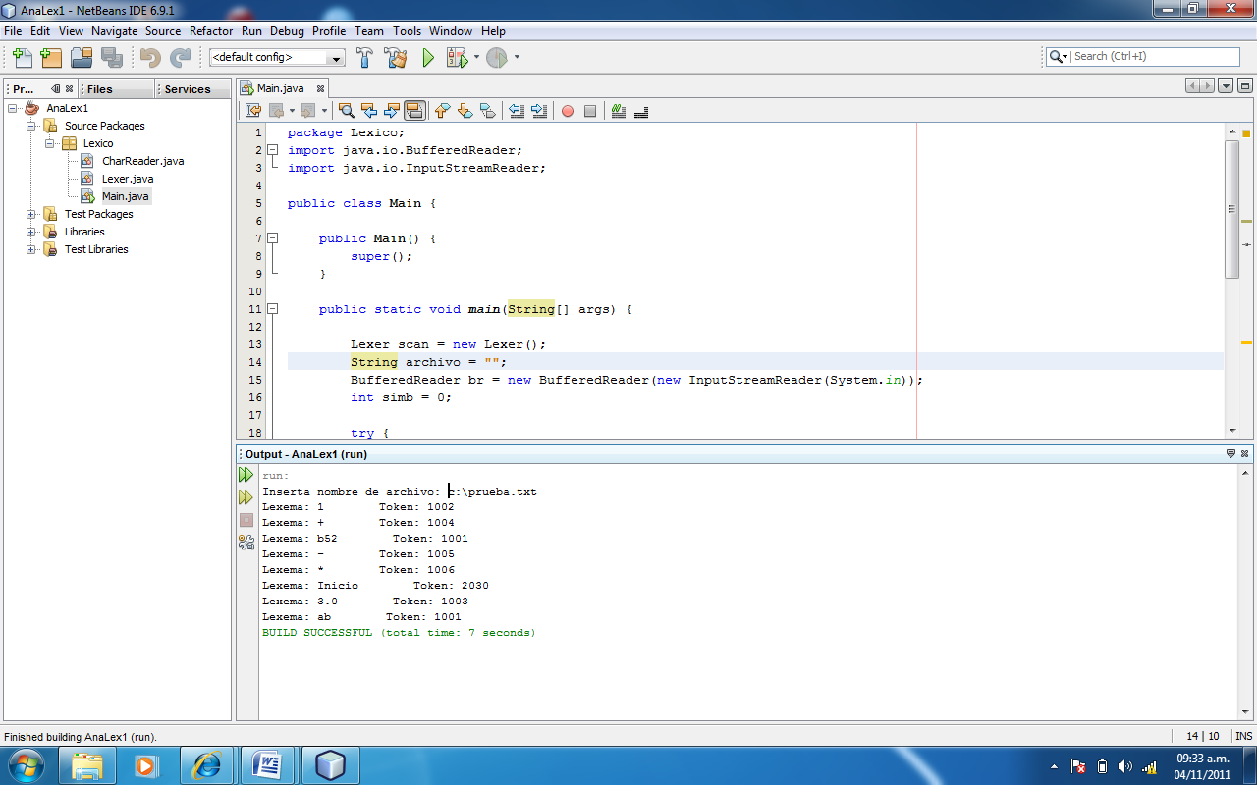

Implementar el analizador léxico de su proyecto, haciendo las siguientes modificaciones en la clase Lexer:

* Declarar una contante por cada token que reconoce su scanner
* Considerar en el arreglo palabrasReservadas, las palabras reservadas que corresponden a su lenguaje.
* Modificar el método getNextToken() de acuerdo al AFD de su Analizador Léxico.